|  |  |
| --- | --- |
| Gerb-BMSTU_01 | **Министерство науки и высшего образования Российской Федерации**  **Федеральное государственное бюджетное образовательное учреждение**  **высшего образования**  **«Московский государственный технический университет**  **имени Н.Э. Баумана**  **(национальный исследовательский университет)»**  **(МГТУ им. Н.Э. Баумана)** |

ФАКУЛЬТЕТ **Информатика и системы управления**

КАФЕДРА **Компьютерные системы и сети (ИУ6)**

НАПРАВЛЕНИЕ ПОДГОТОВКИ **09.03.01 Информатика и вычислительная техника**

**Отчет**

|  |  |
| --- | --- |
| **По лабораторной работе №** | 4 |

**Название:**

[Ruby. Основы. Файл](http://e-learning.bmstu.ru/moodle/mod/resource/view.php?id=985)

**Дисциплина:** Языки интернет-программирования

|  |  |  |  |  |
| --- | --- | --- | --- | --- |
| Студент | ИУ6-32Б |  |  | И.А. Люляев |
|  | (Группа) |  | (Подпись, дата) | (И.О. Фамилия) |
|  |  |  |  |  |
| Преподаватель |  |  |  |  |
|  |  |  | (Подпись, дата) | (И.О. Фамилия) |

Москва, 2020

**Условие**

Разработать страницу для оформления заказа товаров.

1. Реализовать форму для ввода наименования и стоимости. При нажатии на кнопку «Добавить», добавить введенные значения в таблицу.
2. Сделать кнопку расчёта стоимости заказа.
3. Поставить обработчик на изменение фона ячеек таблицы со стоимостью в тот момент, когда над ними находится указатель мыши.
4. Подготовить страницу, содержащую таблицу товаров и их стоимости. На базе этой страницы обеспечить возможность выбора строк и добавления их в таблицу формирования заказа.

Примечание: в качестве усложненного варианта задания допустимо использовать библиотеки jQuery и Dojo.

**HTML код**

<!DOCTYPE html>

<html lang="ru">

<head>

<meta charset="utf-8"/>

<title>Page Title</title>

<style>

.onMouse:hover {

background-color: aqua;

}

.addProductForm {

margin-top: 16px;

margin-bottom: 16px;

padding-left: 8px;

padding-bottom: 8px;

width: 300px; /\* Ширина таблицы \*/

border: 1px solid green; /\* Рамка вокруг таблицы \*/

}

.addInCart { }

table {

width: 300px; /\* Ширина таблицы \*/

border: 1px solid green; /\* Рамка вокруг таблицы \*/

}

th, td {

border: 1px solid black;

border-collapse: collapse;

}

</style>

</head>

<body id="body" onload="addClickListenersToPluses()">

<div id="catalog">

<table id="catalogTable">

<tr>

<th colspan="3">Каталог Борщей</th>

</tr>

<tr>

<th>Наименование</th>

<th>Цена</th>

<th>В корзину</th>

</tr>

<tr>

<td>Украинский соленый</td>

<td class="onMouse">490</td>

<td class="addInCart" id="plus1">+</td>

</tr>

<tr>

<td>Белорусский подсоленый</td>

<td class="onMouse">390</td>

<td class="addInCart" id="plus2">+</td>

</tr>

<tr>

<td>Русский пересоленый</td>

<td class="onMouse">290</td>

<td class="addInCart" id="plus3">+</td>

</tr>

</table>

</div >

<div class="addProductForm">

<form>

<p>Добавить борщ:</p>

<input id="nameTextEdit" type="text" placeholder="Введите наименование" name="name"> <br>

<input id="priceTextEdit" type="text" placeholder="Введите цену" name="price"> <br>

<button onclick="onAddButtonClick()" type="button" name="button">Добавить в Каталог</button>

<button onclick="priceCalc()" type="button" name="button">Расчитать стоимость</button>

</form>

</div>

<div id="cart">

<table id="cartTable">

<tr>

<th colspan="2">Корзина Борщей</th>

</tr>

<tr>

<th>Наименование</th>

<th>Цена</th>

</tr>

<tr>

<td>Стоимость:</td>

<td>0</td>

</tr>

</table>

</div>

<script src="lr4.js"></script>

</body>

</html>

**lr4.js**

function clickOnPlus(e) {

let row = this.parentElement.children

let cartTable = document.getElementById('cartTable')

let newRow = cartTable.insertRow(cartTable.children.length+1)

let cellName = newRow.insertCell(0);

let cellPrice = newRow.insertCell(1);

for (let i = 0; i < row.length-1; i++) {

console.log(row[i].textContent)

}

cellName.innerHTML = row[0].textContent

cellPrice.innerHTML = row[1].textContent

priceCalc()

}

function priceCalc() {

let cartTable = document.getElementById('cartTable')

let a = 0;

for (let i = 2; i < cartTable.rows.length-1; i++) {

let text = cartTable.rows[i].children[1].textContent

a += parseInt(text, 10)

}

cartTable.rows[cartTable.rows.length-1].children[1].innerHTML = a

console.log(a)

}

function addClickListenersToPluses() {

document.getElementById('plus1').addEventListener("click", clickOnPlus, false)

document.getElementById('plus2').addEventListener("click", clickOnPlus, false)

document.getElementById('plus3').addEventListener("click", clickOnPlus, false)

}

function onAddButtonClick() {

let name = document.getElementById('nameTextEdit').value

let price = document.getElementById('priceTextEdit').value

let table = document.getElementById('catalogTable')

let newRow = table.insertRow()

newRow.innerHTML =

"<td>" + name +

"</td><td>" + price +

"</td><td>" + "+" + "</td>"

newRow.children[2].addEventListener("click", clickOnPlus, false)

}

**Фото**

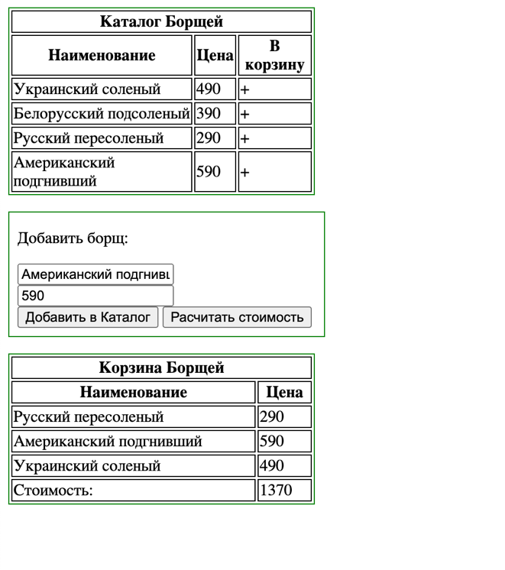

**Вывод**

Я научился добавлять динамику к сайту, описывая логику в отдельном .js файле